­­

MISSIONE BILATERALE DI

ASSISTENZA E SUPPORTO IN LIBIA

**N.10/2023**

LIBIA

* *Report eventi di interesse settimanale*

*(08/05/2023 - 14/05/2023)*

**Le informazioni contenute nel presente documento devono essere considerate come non corroborate e non ancora sottoposte a processo di valutazione e analisi. Per tali ragioni, esse possono essere soggette, dopo la loro disseminazione, a un processo di aggiornamento e verifica che potrebbe variare, anche significativamente, i contenuti originari.**

**IL PRESENTE DOCUMENTO SI COMPONE DI N. 11 PAGINE**

(NC) POLITICA

**(NC) SITUAZIONE**: la LIBIA dal punto di vista politico rimane in una situazione di stallo dovuta alla presenza di due esecutivi (Governo di Unità Nazionale - GUN e Governo di Stabilità Nazionale - GSN). Il Primo Ministro del GUN DBEIBAH e il leader della CIRENAICA Generale Khalifa Haftar sostengono la conservazione dello *status quo* perché non vogliono cedere le posizioni di potere raggiunte. Il conflitto in corso dal 15 aprile in SUDAN tra il Generale Abdel Fattah AL-BURHAN[1] e il Generale Mohamed Hamdan DAGALO[2] continua a preoccupare le Autorità libiche che hanno ordinato di intensificare i pattugliamenti nelle aree di confine. BATHILY[3] insieme ad una parte della comunità internazionale preme per lo svolgimento delle elezioni nel 2023. Tuttavia, nelle ultime settimane i progressi del Comitato 6+6, incaricato di redigere la legge elettorale, sono stati limitati e lo svolgimento delle elezioni entro la fine di questo anno sembra essere irrealistico.

Sul piano diplomatico continua l’azione dei *partner* internazionali:

* BAHRAIN: il 13 maggio Najla AL-MANGOUSH ha incontrato Abdullatif bin Rashid AL-ZAYANI e ha discusso dello sviluppo della cooperazione bilaterale soprattutto nel settore della formazione dei funzionari diplomatici;
* QATAR: il 14 maggio a DOHA Najla AL-MANGOUSH ha incontrato Mohamed Bin Abdul Rahman Al Thani (Primo Ministro e Ministro degli Affari Esteri del QATAR) per rafforzare le relazioni bilaterali tra i due Paesi; si tratta dell’ultimo degli incontri che AL-MANGOUSH ha fatto per consolidare il supporto dei paesi arabi alla stabilità della LIBIA prima della prossima riunione della Lega Araba che si terrà il 19 maggio a JEDDAH (ARABIA SAUDITA) e che vedrà il rientro della SIRIA.
* GERMANIA: il 12 maggio Fatath BENGADARA (Presidente del Consiglio di Amministrazione della National Oil Company) ha incontrato Michael OMMACHT (Ambasciatore tedesco in LIBIA) con il quale ha discusso del rafforzamento delle relazioni bilaterali.
* 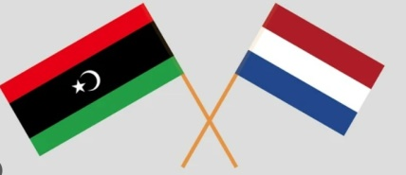ITALIA: l’11 maggio l’Ambasciatore italiano BUCCINO ha visitato il cantiere del consorzio AENEAS per la ricostruzione dell’Aeroporto Internazionale di TRIPOLI (i lavori sono iniziati a febbraio 2023 e si prevede di concluderli per il 2024). I lavori affidati ad un consorzio di cui fanno parte ditte italiane sono stati più volte interrotti a causa delle tensioni del 2019-2020.
* PAESI BASSI: è previsto per la prossima settimana l’apertura dell’Ambasciata dei PAESI BASSI in LIBIA.

**(NC)** Ambasciata Paesi Bassi

* USA:
  + il 10 maggio Khaled SHAKSHAK (Presidente dell’Audit Bureau) ha incontrato Clinton WHITE (Consigliere del Presidente dell’Agenzia per lo Sviluppo USA) e ha discusso dei bisogni per aumentare l’efficienza dei revisori dell’Audit Bureau.
  + l’11 maggio Abdullah AL LAFI ha discusso con Richard NORLAND e Leslie ORDMAN (incaricato di affari presso l’ambasciata USA in LIBIA) sull’importanza di portare a termine il processo di riconciliazione nazionale.

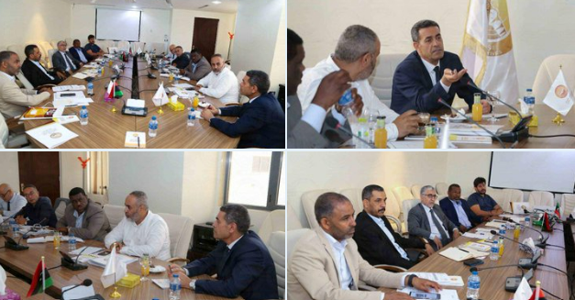**(NC) EVENTO:** l’8 maggio, il Comitato 6+6, presso la sede della CdR, ha incontrato Emad AL-SAYEH (Presidente dell’Alta Commissione Elettorale) per discutere delle osservazioni tecniche fatte dalla Commissione sulle leggi elettorali presidenziali e parlamentari. Secondo Fathallah AL-SARIRI rappresentante dell'ACS, il comitato misto deve ancora discutere i criteri di ammissibilità presidenziale e che sta lavorando prima alle elezioni parlamentari (CdR e Senato).

**(NC)** Comitato 6+6

**(NC) COMMENTO:**  È probabile che il Comitato stia ancora discutendo dei criteri di ammissibilità alle elezioni presidenziali a dimostrazione dei suoi scarsi progressi ottenuti.

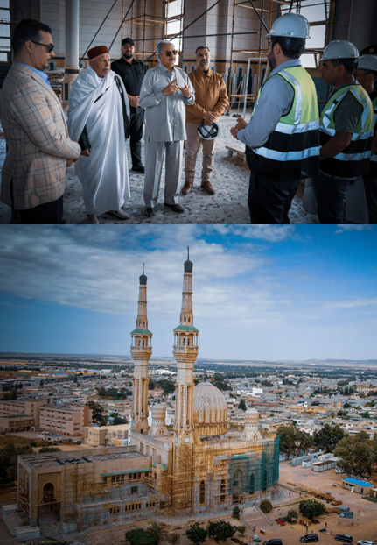**(NC)** **EVENTO**: il 12 maggio, il Generale Khalifa HAFTAR, ha visitato i lavori di manutenzione della moschea di AL-MARJ[4], una delle moschee più antiche e più grandi del Nord Africa.

**(NC) COMMENTO:** la visita avviene dopo che il 4 maggio il 115° Battaglione con sede ad AL-MARJ e comandato da Abdul Fattah NADOURI figlio di Abdulrazek NADOURI (Capo di Stato Maggiore del LNA) con un decreto di Khalifa HAFTAR è confluito nella 106a Brigata di Saddam HAFTAR. Non si può escludere che HAFTAR abbia finanziato l’opera di restauro per migliorare il suo consenso nella città di AL-MARJ sede di possibili tensioni tra i suoi figli e quelli del suo Capo di Stato Maggiore.

**(NC)** HAFTAR- Moschea Grand Marj

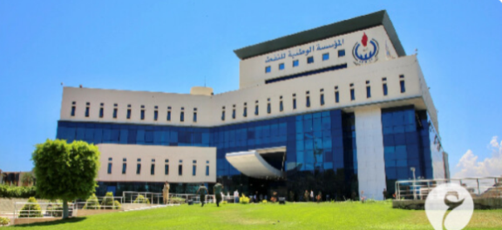(NC) Economia

**(NC)** **SITUAZIONE:** secondo la *National Oil Corporation* (NOC), la produzione di greggio della LIBIA si attesta intorno a 1,215 milioni di barili al giorno.

**(NC)** *National Oil Corporation*

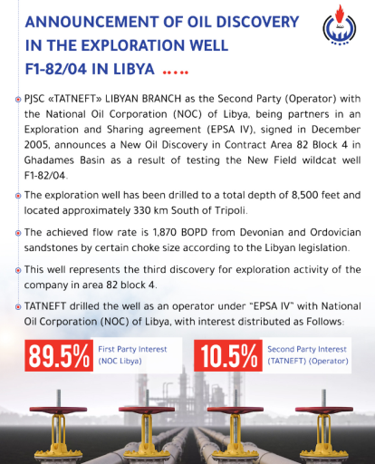**(NC)** **EVENTO**: il 10 maggio, la NOC ha confermato la scoperta di un nuovo pozzo petrolifero nel bacino di GHADAMES[5] in collaborazione con Tatneft[6]. La capacità del pozzo è di 1.870 barili al giorno e la collaborazione prevede una divisione azionaria dell'89,5% alla NOCe del 10,5% alla Tatneft.

**(NC) COMMENTO:** continua l’attività della NOC per aumentare la capacità di produzione di petrolio e gas naturale anche con collaborazioni siglate non di recente, la collaborazione russo-libica per lo sfruttamento di questa concessione risalirebbe a dicembre 2005.

**(NC)** AnnuncioNOC

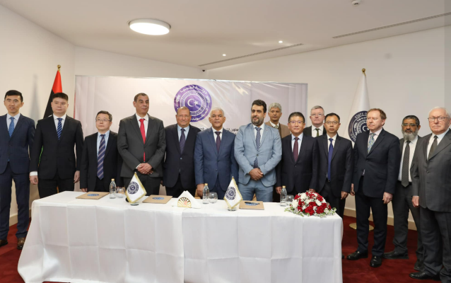**(NC)** **EVENTO**: il 10 maggio, il GSN ha firmato un accordo di cooperazione con *China Railway Group* (CREG) e BFi *Management* per attuare progetti di ricostruzione e infrastrutture in LIBIA. L'accordo è stato firmato alla presenza del ministro degli investimenti Ali AL-SAIDI, del vice primo ministro AL-QATRANI e di altri funzionari del governo e del parlamento.

**(NC)** Partecipanti all’incontro

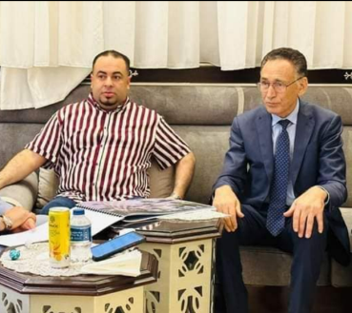**(NC) COMMENTO:** la firma dell'accordo arriva dopo un incontro tra BISHAGA (Primo Ministro del GSN) e AL-QATRANI per discutere di nuovi progetti di sviluppo. La CINA tramite investitori privati ha già investito nella costruzione di centri commerciali, fabbriche, complessi industriali, ospedali e università.

**(NC)** **EVENTO**:il 10 maggio Mohamed AL-HAWIJ (Ministro dell'Economia del GUN) ha incontrato Muammar AL-DAWI (comandante del 55° Battaglione) per la firma di un accordo sull’istituzione di un'esposizione internazionale nella regione di GHOUT BUSAQ a WARSHAFANA[7], l'area di controllo di AL-DAWI.

**(NC)** AL-DAWI – AL-HAWIJ

**(NC) COMMENTO:** AL-DAWI dopo essersi allineato con il fronte pro-GUN nell’autunno del 2022, sta cercando di affermarsi, oltre che come Comandante militare anche come figura politica di riferimento dell’area di WARSHAFANA. L'istituzione di un'esposizione Internazionale a WARSHAFANA suggerisce un'ulteriore concessione da parte del GUN in considerazione del fatto che AL-DAWI non ha completamente interrotto le sue relazioni con i gruppi armati dell’area che si oppongono al GUN.

(NC) Sicurezza

**(NC) SITUAZIONE:** la TRIPOLITANIA continua a presentare un ambiente operativo relativamente permissivo. Incidenti sporadici inter miliziani continuano a caratterizzare l'atmosfera di sicurezza della regione occidentale e in particolare tra l’11 e il 12 maggio presso ZAWIYA elementi affiliati alla Forza Antiterrorismo comandata da Muktar AL-JAHAWI hanno avuto uno scontro armato di alcune ore con alcuni membri del clan/battaglione Al-SHURAFA. L’attivismo delle Forze di Osama JUWAILI nel brevissimo termine non sarà ostile a TRIPOLI (JUWAILI non ha sufficienti forze per minacciare TRIPOLI ma, è sufficientemente rilevante per ottenere da DBEIBAH adeguati riconoscimenti per rimanere neutrale e non schierarsi con il LNA) ma, favorirà l’unificazione delle milizie separate di ZINTAN (*Union of Libyan Revolutionaries*) e di conseguenza la stabilizzazione di questa parte della TRIPOLITANIA. Tuttavia nel breve e medio termine se l'unificazione delle milizie in TRIPOLITANIA rimarrà incompleta le Forze di ZINTAN saranno percepite come ostili da quelle di TRIPOLI e MISURATA e riprenderanno a competere tra di loro per il potere e le risorse.

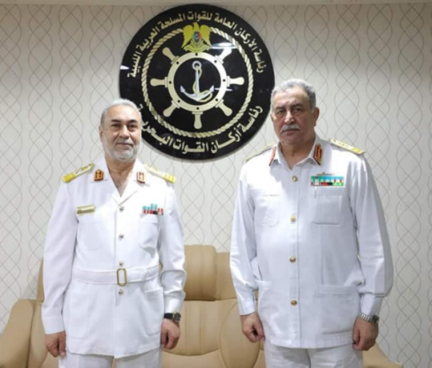**(NC) EVENTO:** l’8 maggio presso il quartier generale della Marina Militare di BENGASI il Maggiore Generale Noureddine AL-BONI (Capo di Stato Maggiore delle Forze Navali di TRIPOLI) ha incontrato il Maggiore Generale Shoaib Bahar AL-SABER (Capo di Stato Maggiore delle Forze Navali della CIRENAICA)i. La delegazione in visita ha anche visitato i siti turistici di SOUSSE e SHAHAT nelle *Green Mountains*.

**(NC)** AL-BONI - AL-SABER

**(NC) COMMENTO:** l’incontro è avvenuto nell’ambito degli sforzi del CMC 5+5 per riunire l'esercito libico.

**(NC) EVENTO**: il 9 maggio, la branca della CIRENAICA del *Libyan Intelligence Service* (LIS) ha comunicato dovendo proteggere l'identità nazionale e i valori della società libica, controllerà con attenzione le attività delle organizzazioni governative e non governative internazionali che operano in CIRENAICA in quanto alcune di queste risultano supportate finanziariamente da entità straniere e hanno programmi ostili alla sicurezza della LIBIA.

**(NC)** *Libyan Intelligence Service*

**(NC) COMMENTO:** L'annuncio della branca LIS della CIRENAICA è rilevante perché segue le recenti attenzioni del Comparto Sicurezza dell’Est nei confronti delle società straniere che operano nel settore della sicurezza privata in TRIPOLITANIA. In particolare, nell’Ovest del paese società di sicurezza privata sono state soggette a controlli da parte del LIS congiuntamente con unità della RADA e della FSA. Non si può escludere che gli episodi accaduti in TRIPOLITANIA possano avvenire anche in CIRENAICA nel breve termine.

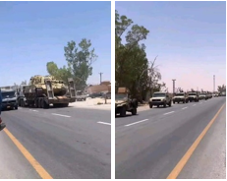**(NC) EVENTO**: il 9 maggio sono state diffuse immagini di unità militari dotate anche di mezzi pesanti, affiliate al Maggiore Generale Osama AL-JUWAILI, che insieme ad unità della Brigata Tariq Bin Ziyad (Comandata del Generale di Brigata Saddam HAFTAR) procedevano in direzione di AZIZIYAH (Provincia di AL-JAFARA – TRIPOLITANIA).

**(NC)** Convoglio militare

**(NC) COMMENTO:** è probabile che il convoglio stesse raggiungendo il Campo della 4a Brigata di Fanteria dopo una esercitazione militare congiunta tenuta nella vicina area di BIR AL-GHANAM città della LIBIA occidentale a sud di [ZAWIYA](https://en.wikipedia.org/wiki/Zawiya,_Libya).

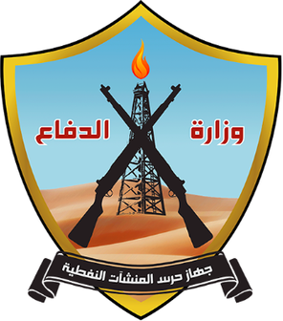**(NC) EVENTO**: il 9 maggio, il Generale di Brigata Saddam Khalifa HAFTAR ha inaugurato un nuovo Quartier Generale della *Petroleum Facilities Guard* (PFG) presso il campo petrolifero di DAHRA a sud di SIRTE.

**(NC) COMMENTO:** l’evento sarebbe avvenuto in concomitanza di una serie di visite ispettive avviate dal Comando Generale delle Forze Armate libiche alle infrastrutture petrolifere sul territorio libico.

**(NC)** *Petroleum Facilities Guard*

**(NC) EVENTO**: I’11 maggio, i funzionari della città di SABRATA[8] hanno concordato di attivare una sede del Dipartimento per il Controllo Immigrazione e di formare un'unità di sicurezza per il contrasto all'immigrazione clandestina.

**(NC) COMMENTO:** SABRATA ha un ruolo fondamentale all’interno dell'immigrazione clandestina dalla LIBIA. Non si può escludere che questa iniziativa sia ad opera di uno dei gruppi armati che gestiscono i traffici illeciti e che in questo modo intende legittimarsi con l’apparato di sicurezza governativo per prevenire l’intrusione di Forze di Sicurezza esterne e continuare a gestire le attività criminali.

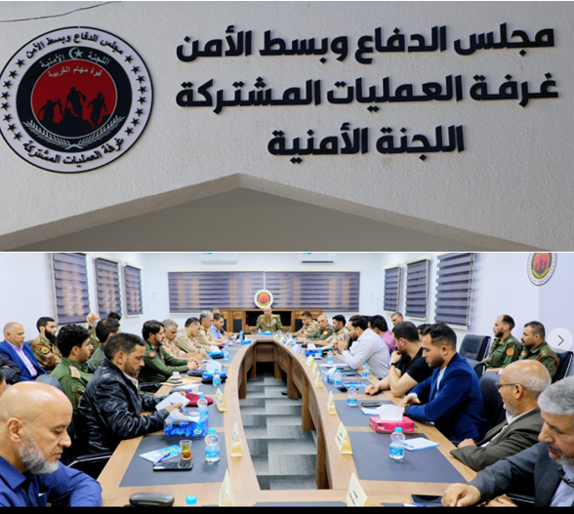**(NC) EVENTO**: l’11 maggio presso la sede dell'*Intelligence* Militare di ZAWIYAH si è tenuto un incontro tra: Generale HADDAD (Capo di Stato Maggiore), Maggiore Generale Salah Al-Din NAMROUSH (Comandante della Regione Militare della Costa Occidentale), Generale Nuri AL-SHANNOUK (direttore del dipartimento di addestramento del personale della Regione Occidentale) e Nuri SHARATA (Capo di Stato Maggiore della Guardia di Frontiera). HADDAD ha inaugurato la sede del Comitato di Sicurezza e della *Western Task Force*. Durante l'incontro, HADDAD ha disposto l’allontanamento del personale addetto della sicurezza militare e dei gruppi armati che non sono allineati e non collaborano con il GUN. HADDAD ha assicurato attrezzature e supporto logistico alla *Western* *Task Force* di recente costituzione e ha posto sotto il suo controllo il reclutamento, addestramento del personale e il controllo delle stazioni di sicurezza di ZAWIYAH.

**(NC)** *Western Task Force –* Partecipanti all’incontro

Nella tarda serata dell’11 maggio, sono scoppiati scontri armati nell'area DAI HILAL (ZAWIYAH) tra la tribù SHORFA e la Forza Antiterrorismo, accusata di aver rilasciato un uomo sospettato di aver ucciso un membro della tribù SHORFA (anche AL-SHURAFA). La Forza Antiterrorismo ha anche ricevuto il supporto del 60° Battaglione di fanteria. Il bilancio sarebbe di circa 2 morti e 5 feriti. Durante gli scontri la tribù AL-SHURAFA avrebbe impiegato anche un drone per dirigere i colpi dei mortai contro il quartier generale della Forza Antiterrorismo. I combattimenti sono continuati fino all’arrivo del 103° Battaglione. A sostegno della milizia Al-Shurafa sarebbero intervenuti veicoli blindati della milizia KABWAT mentre a sostegno della Forza Antiterrorismo sarebbero intervenuti elementi del 60° Battaglione di fanteria. Gli scontri sarebbero terminati grazie all’intervento di elementi pro-GUN appartenenti a: 52° Brigata, 103° Battaglione e Agenzia di Supporto alla Stabilità.

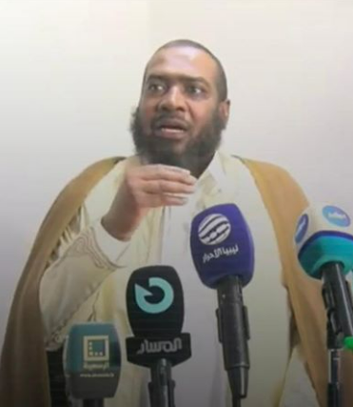**(NC) COMMENTO:** malgrado gli sforzi del GUN e del Capo di Stato Maggiore Mohammed AL-HADDAD per rendere più sicura la città di ZAWIYA questa continua ad essere teatro di tensioni tra le milizie. Nell’ambito della riorganizzazione delle Forze di Sicurezza di ZAWIYA, Abu OBEDIA (comandante della Sala Operativa Rivoluzionaria Libica[9]) di recente rientrato dall’estero e ancora influente in ambito regionale intenderebbe partecipare a questa riorganizzazione attraverso la formazione di una forza di sicurezza a lui collegata.

**(NC)** Abu OBEDIA

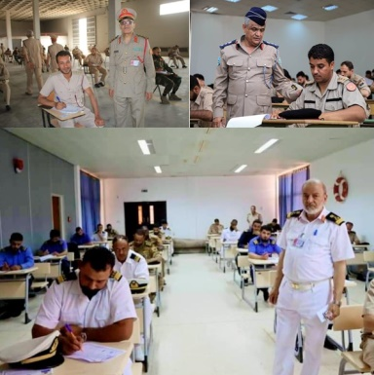**(NC) EVENTO:** il 13 maggio sono iniziati gli esami di promozione degli Ufficiali di tutte le forze armate per l’anno accademico 2023.

**(NC) COMMENTO:** ogni anno in questo periodo le attività operative vengono interrotte per poter permettere lo svolgimento degli esami per la promozione.

(NC) Valutazioni

**(NC)** Esamimilitari

NSTR

**Allegato A**

**Prossime date di rilievo**

|  |  |  |
| --- | --- | --- |
| Dara | Evento | Commento |
| 28 – 30 giugno 2023 | Eid Al-Adha | Festività pubblica |
| 19 luglio 2023 | Islamic New Year | Festività pubblica |
| 16 settembre 2023 | Martyrs’Day | Festività pubblica |
| 27 settembre 2023 | The Prophet’s Birthday | Festività pubblica |
| 23 ottobre 2023 | Liberation Day | Festività pubblica |
| 24 dicembre 2023 | Indipendence Day | Festività pubblica |

**Allegato B**

**LINGUAGGIO DI PROBABILITÀ E PERIODI TEMPORALI**

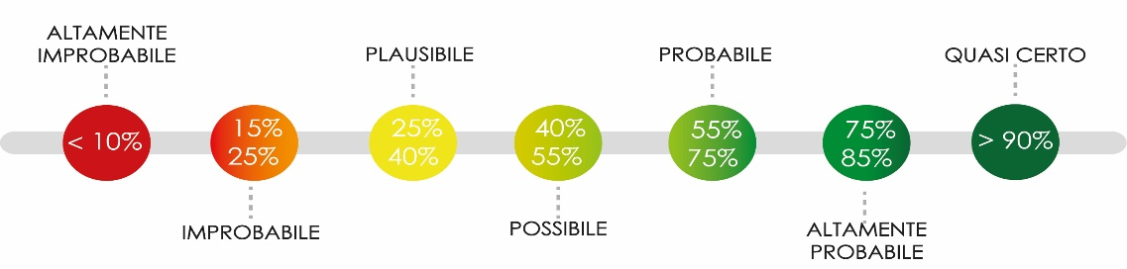

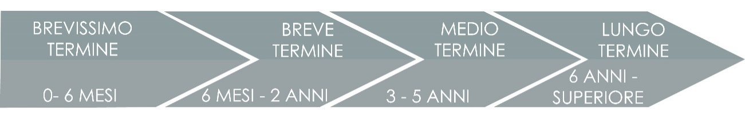



**IL PRESENTE DOCUMENTO SI COMPONE DI N. 11 PAGINE**

Punto di contatto:

**CURRENT OPS**

miasit.currentops@smd.difesa.it

miasit.currentops1@smd.difesa.it

**IL PRESENTE DOCUMENTO SI COMPONE DI N. 7 PAGINE**

1. Presidente del Sovrano Consiglio Militare e Comandante dell’Esercito.
2. Vicepresidente del Sovrano Consiglio militare e *leader* di un’unità paramilitare denominata Forza di Supporto Rapido – RSF.
3. *Special Representative* del Segretario Generale delle NAZIONI UNITE e Capo della *United Nations Support Mission* in Libya (UNSMIL).
4. Città della Cirenaica nella LIBIA nord-orientale, a circa 85 km a nord-est di BENGASI. 
5. Città-oasi della LIBIA occidentale, situata nei pressi del confine con l'ALGERIA e la TUNISIA, circa 550 km a sudovest di TRIPOLI.
6. Compagnia petrolifera e del gas russa.
7. Area situata nel nord-ovest del paese, 55 km a sud-ovest di TRIPOLI.
8. Città della LIBIA nord-occidentale, circa 78 km a sudovest di TRIPOLI.
9. Gruppo armato jihadista salafita non più operativo.